
Informacje o Powiatowym Urzędzie Pracy w Białymstoku Filia Łapy

Powiatowy Urząd Pracy w Białymstoku,
inaczej PUP albo Urząd znajduje się przy ulicy Pogodnej 63/1.
Urząd posiada Filię czyli oddział terenowy w Łapach.
Filia w Łapach znajduje się przy ulicy Bohaterów Westerplatte 8
w budynku Internatu Liceum na 1 piętrze.
Urząd pomoże ci,
gdy mieszkasz w Białymstoku lub powiecie białostockim.
Powiat białostocki to gminy dookoła Białegostoku.

Budynek Filii w Łapach
Tutaj jest budynek Filii PUP w Łapach.
W tym budynku pracuje Kierownik Filii i urzędnicy.
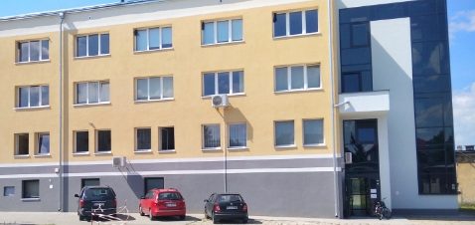
Filia podlega pod Urząd Pracy w Białymstoku.
W Filii w Łapach pracuje Kierownik Filii.
Kierownik kieruje pracą Filii.
Kierownikowi w pracy pomagają pracownicy Filii.
Do budynku prowadzi wejście od strony ulicy Westerplatte,
obok 1 Liceum Ogólnokształcącego.
Podstawowe informacje uzyskasz w Sekretariacie.
Sekretariat znajduje się na piętrze budynku.

Osoby z niepełnosprawnością obsługiwane są na piętrze:
- stanowisko do spraw ewidencji i świadczeń
  - pokój numer 1, telefon: 85 7157917,
  - pokój numer 2, telefon: 85 7157911;
- stanowisko do spraw pośrednictwa pracy i poradnictwa zawodowego
  - pokój numer 4, telefon 1: 85 7157915,
  - pokój numer 5, telefon 1: 85 7157914,
  - pokój numer 6, telefon 1: 85 7157913.

Do budynku i wszystkich jego pomieszczeń
można wejść z psem asystującym i psem przewodnikiem.

Budynek posiada windę
dla osób z niepełnosprawnością ruchową.
Winda znajduje się na prawo od wejścia do Filii.
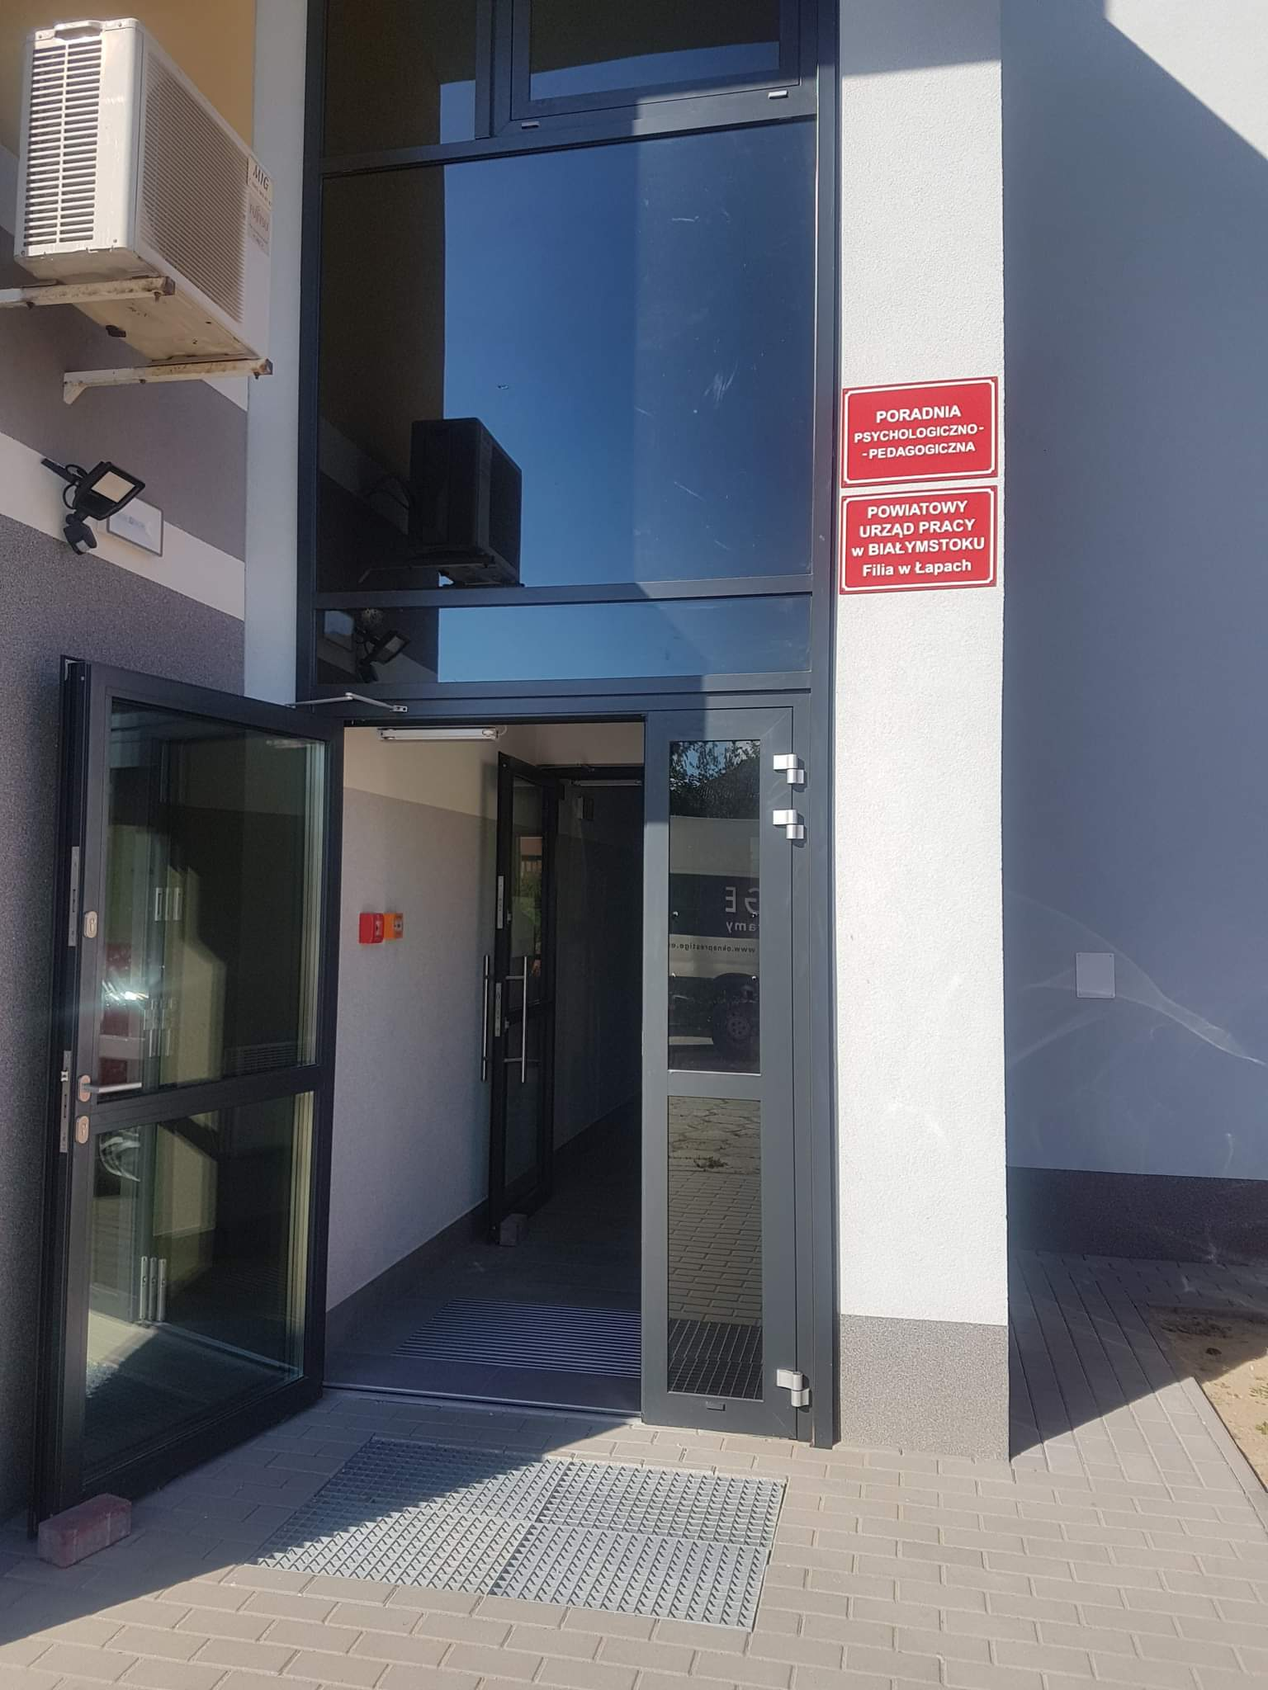
Budynek nie posiada toalety dla osób niepełnosprawnych.
Jeżeli potrzebujesz naszej pomocy
zadzwoń pod numer Sekretariatu: 85 7157910.
W Filii w Łapach, w pokoju numer 10,
można skorzystać z usługi tłumaczenia języka migowego.

Do Urzędu możesz przyjść i załatwić swoją sprawę.
Urząd jest czynny:
- Poniedziałek od 7:30 do 15:30
- Wtorek od 8:00 do 16:00
- Środa od 7:30 do 15:30
- Czwartek od 7:30 do 15:30
- Piątek od 7:30 do 15:30

W czym pomaga Urząd?
- Pomaga w znalezieniu pracy.
- Doradza osobom w trakcie poszukiwania pracy.
- Pomaga podnosić umiejętności.
- Pomaga zdobyć doświadczenie w pracy.
- Pomaga założyć działalność gospodarczą.
- Pomaga pracodawcom w zatrudnianiu cudzoziemców.
- Pomaga znaleźć pracę w innych krajach.

Żeby załatwić sprawy w Urzędzie możesz:
Napisać pismo  i wysłać je na adres: | Powiatowy Urząd Pracy w Białymstoku  Filia w Łapach  ul. Bohaterów Westerplatte 8  18-100 Łapy
Przynieść pismo do Sekretariatu | Sekretariat to biuro,  w którym można zostawić pisma  i inne dokumenty.  Sekretariat jest na piętrze  na lewo od wejścia do budynku.
Napisać pismo  i wysłać je za pomocą platformy e-PUAP: | www.epuap.gov.pl,  skrytka: pupbialystok/skrytkaESP  ePUAP to skrót nazwy  Elektroniczna Platforma Usług  Administracji Publicznej.  Do tego sposobu trzeba mieć Internet  i swoje konto w ePUAP.
Napisać pismo  i wysłać je za pomocą platformy praca.gov.pl: | praca.gov.pl  to platforma usług elektronicznych  Publicznych Służb Zatrudnienia.  Do tego sposobu trzeba mieć Internet  i swoje konto w praca.gov.pl.
Napisać wiadomość  i wysłać ją  na adres e-mail: | bibila@praca.gov.pl
Zadzwonić pod numer: | 85 7157910
Przyjść do Urzędu i spotkać się z pracownikiem
w godzinach pracy Urzędu.

Wszystkie informacje o Urzędzie są na stronach internetowych:
https://bialystok.praca.gov.pl/
https://pupbialystok.bip.gov.pl/

